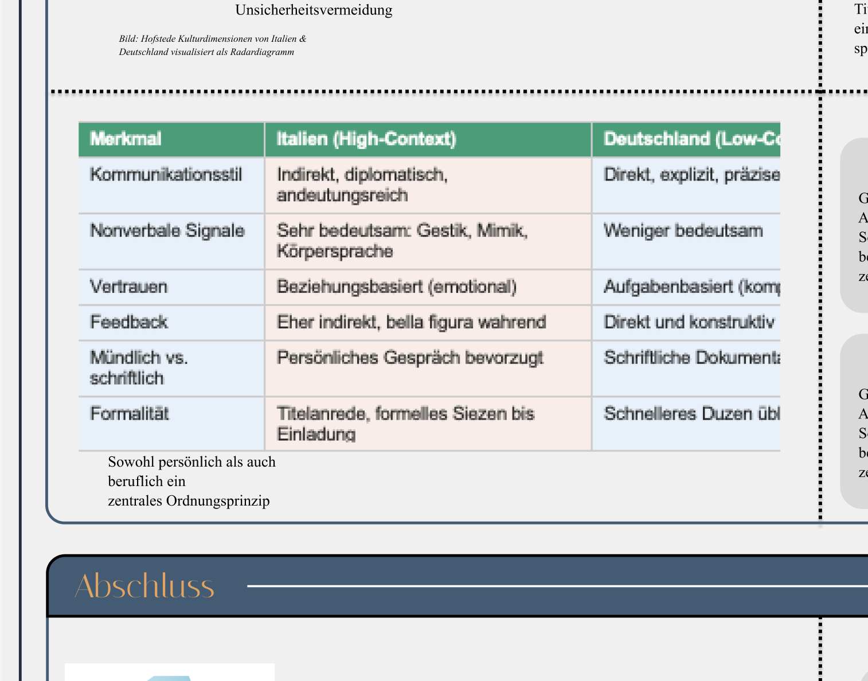
Merkmal | Italien (High-Context) | Deutschland (Low-Context)
Kommunikationsstil | Indirekt, diplomatisch, andeutungsreich | Direkt, explizit, präzise
Nonverbale Signale | Sehr bedeutsam: Gestik, Mimik, Körpersprache | Weniger bedeutsam
Vertrauen | Beziehungsbasiert (emotional) | Aufgabenbasiert (kompetenzbasiert)
Feedback | Eher indirekt, bella figura wahrend | Direkt und konstruktiv
Mündlich vs. schriftlich | Persönliches Gespräch bevorzugt | Schriftliche Dokumentation wichtig
Formalität | Titelanrede, formelles Siezen bis Einladung | Schnelleres Duzen üblich

